**Практическое занятие «применение конденсаторов» и индуктивностей**

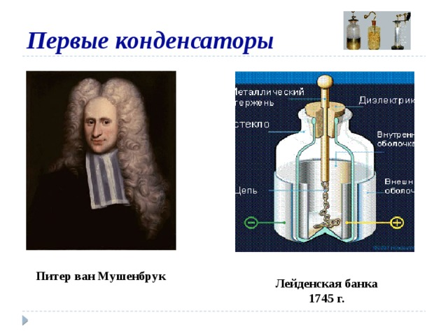

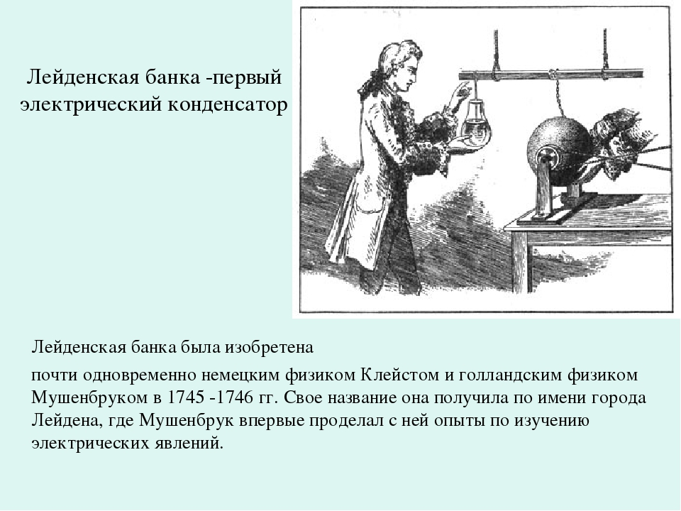



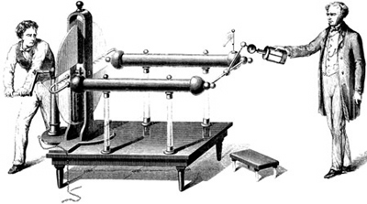

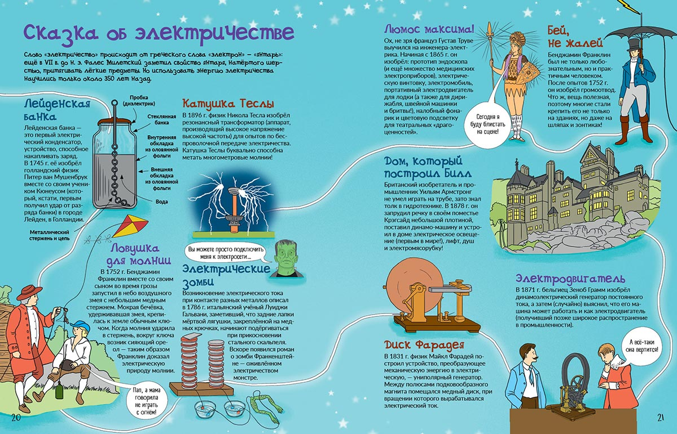

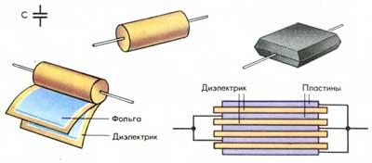

## **Принципы функционирования дифференцирующих и интегрирующих RC- цепей**

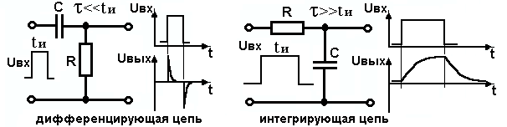

 Принцип работы

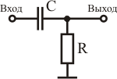

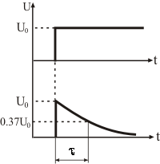

Дифференцирующая цепочка и форма напряжения на входе и выходе.

Вот такое соединение называется **дифференцирующей цепью** или **укорачивающей цепью**.

На графиках показаны эпюры напряжения на входе и выходе этой цепи. Допустим С разряжен. При подаче на вход RC-цепи импульса напряжения С сразу же начнет заряжаться током, проходящим через него самого и R.

Сначала ток будет максимальным, затем по мере увеличения заряда конденсатора постепенно уменьшится до нуля по экспоненте.

Когда через R проходит ток, на нем образуется падение напряжения, которое определяется, как **U=i R**, где i-ток заряда C. Поскольку ток изменяется экспоненциально, то и напряжение будет изменяться также - экспоненциально от максимума до нуля. Падение напряжения на R как раз таки и является выходным. Его величину можно определить по формуле

**Uвых = U0e-t/τ**.

Величина **τ** называется **постоянной времени цепи** и соответствует изменению выходного напряжения на 63% от исходного (e-1 = 0.37). Очевидно, что время изменения выходного напряжения зависит от сопротивления резистора и емкости конденсатора и, соответственно, постоянная времени цепи пропорциональна этим значениям, т. е. **τ = RC**. Если емкость в Фарадах, сопротивление в Омах, то τ в секундах.

Если поменять местами резистор и конденсатор, то получим **интегрирующую цепь** или **удлиняющую цепь**.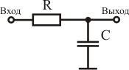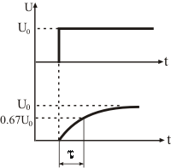

Интегрирующая цепочка и формы напряжения на входе и выходе

Выходным напряжением в интегрирующей цепи является напряжение на C. Естественно, если C разряжен, оно равно нулю. При подаче импульса напряжения на вход цепи конденсатор начнет накапливать заряд, и накопление будет происходить по экспоненциальному закону, соответственно, и напряжение на нем будет нарастать по экспоненте от нуля до своего максимального значения. Его значение можно определить по формуле

**Uвых = U0(1 - e-t/τ)**.

Постоянная времени цепи определяется по такой же формуле, как и для дифференцирующей цепи и имеет тот же смысл.

**Порядок выполнения работы**

**Часть1.**

1. **Собрать схему дифференцирующей цепи, изображенную на рисунке 1.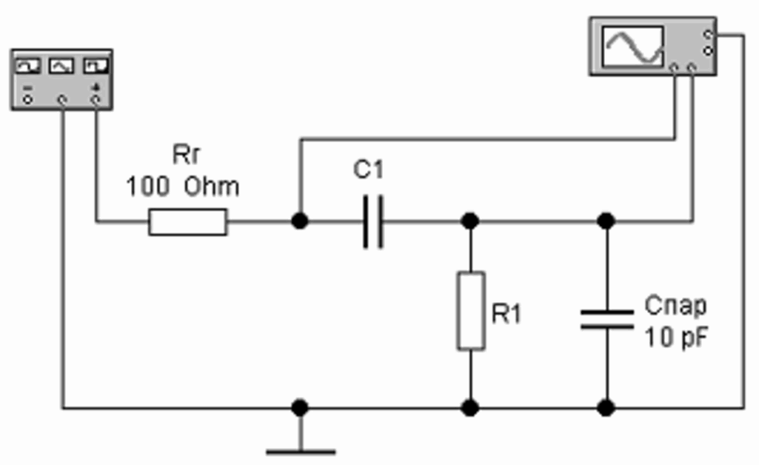 Рисунок 1 – Схема для исследования дифференцирующей RC-цепи   
     
     
   2.Рассчитать номиналы компонентов R и С дифференцирующей цепи при подаче на ее вход прямоугольного импульса длительностью tи.вх = ([Ваш номер по журналу] + 10) мкс. Паразитная емкость на выходе цепи Спар = 10 пФ. Внутреннее сопротивление генератора входного сигнала Rг = 100 Ом**

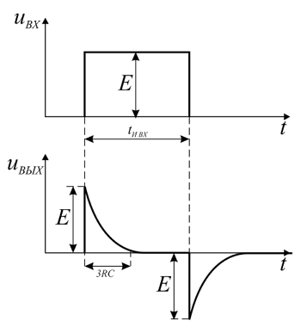 **3. Установить номиналы элементов дифференцирующей цепи .  
4. Настроить функциональный генератор в соответствии с рисунком 2. Частота 50 кГц соответствует длительности импульса 10 мкс при коэффициенте заполнения 50%. Рассчитать частоту для длительности импульса вашего задания и задать параметры входного сигнала   
  
  
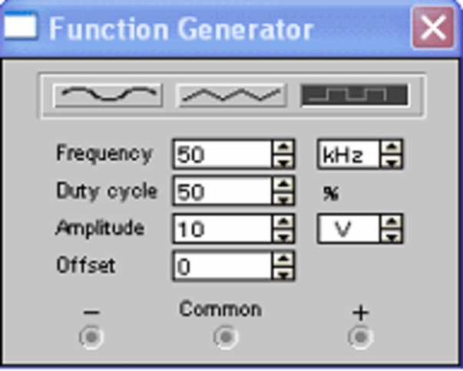  
  
Рисунок 2 – Установка параметров выходного сигнала функционального генератора  
  
5. Включить схему.  
6. Развернуть и настроить осциллограф, изменяя чувствительность и длительность развертки. Наблюдать входной сигнал и результат его обработки дифференцирующей цепью (рисунок 3)  
  
  
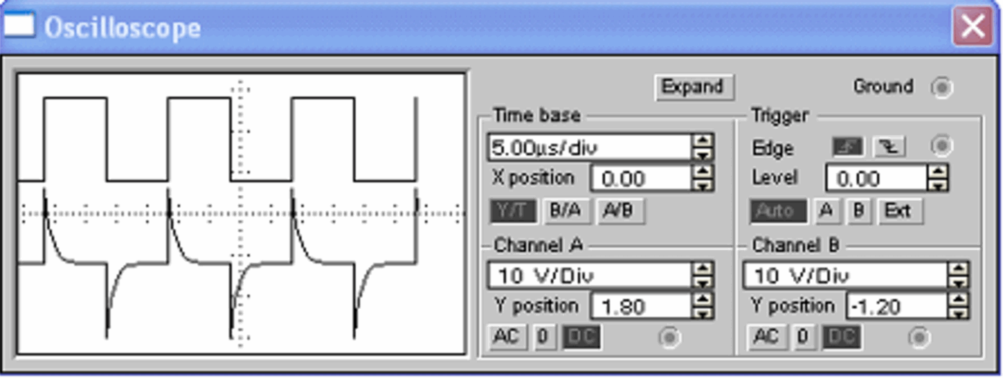  
  
Рисунок 3 – Осциллограммы входного и выходного напряжения  
  
  
7. Используя показания осциллографа рассчитать параметры выходного импульсного сигнала.  
8. Изменяя параметры элементов проследить за изменениями выходного сигнала.  
9. Собрать схему интегрирующей цепи, изображенную на рисунке 4.  
  
  
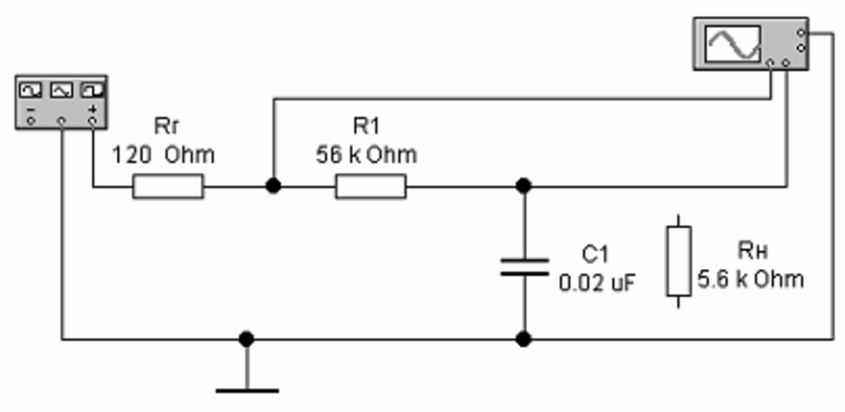  
  
Рисунок 4 – Схема для исследования интегрирующей RC-цепи**

**10. Настроить функциональный генератор в соответствии с рисунком 5.  
  
  
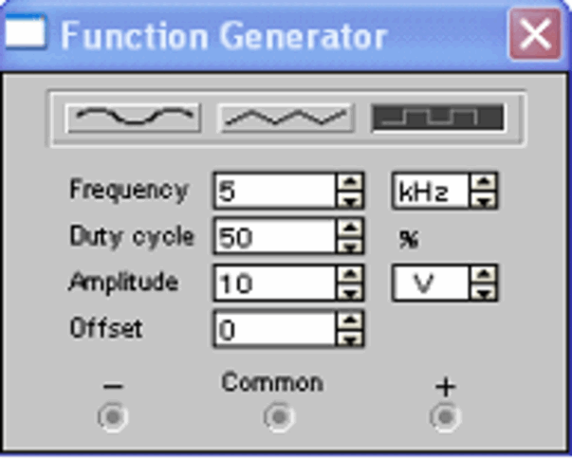  
  
Рисунок 5 – Установка параметров выходного сигнала функционального генератора  
  
11. Установить параметры семы   
12. Включить схему.  
13. Развернуть и настроить осциллограф, изменяя чувствительность и длительность развертки. Наблюдать входной сигнал и результат его обработки интегрирующей цепью (рисунок 6).   
  
  
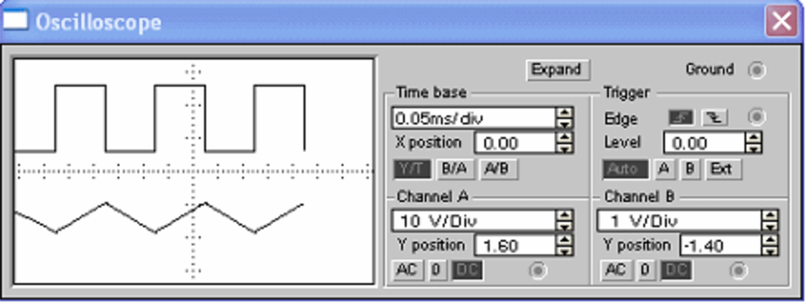  
  
Рисунок 6 – Осциллограммы входного и выходного напряжения  
  
  
14. Используя показания осциллографа рассчитать параметры выходного импульсного сигнала.   
15. Включить в схему резистор нагрузки Rн.   
16. Изменяя параметры элементов проследить за изменениями выходного сигнала.**

**Часть 2**

**ИССЛЕДОВАНИЕ RC ФИЛЬТРОВ**

Необходимость применения избирательных схем.

В каждом канале РТ при дуплексной связи передается несколько сигналов: колебания звуковой частоты разговорного тракта и управляющие кодовые последовательности служебных сигналов.

Необходимость идентифицировать, разделять и направлять в свои трак­ты указанные сигналы приводит к широкому использованию различного рода фильтров.

По частотным свойствам различают следующие фильтры: фильтры нижних частот (ФНЧ) пропускают колебания с частотами от нуля до некоторой верхней частоты ωср1, фильтры верхних частот (ФВЧ) - колебания с частотой не ниже некоторой нижней частоты ωср2. Полосовые фильтры (ПФ) имеют полосу пропускания от ωср1 до ωср2, режекторные (РФ), или заградительные (ЗФ), фильтры не пропускают колебания внутри интервала частот [ωср1, ωср2].

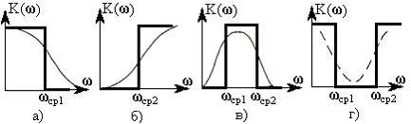

Рис.1. Частотные характеристики идеальных (сплошная кривая) и реальных (пунктирная) фильтров нижних частот (а), верхних (б), полосового (в) и режекторного (г).

**Частота среза** – это частота, на которой происходит спад амплитуды выходного сигнала фильтра до значения 0,7 от входного сигнала.

**Исследование пассивного фильтра нижних частот (ФНЧ)**

   Схема пассивного RC-фильтра нижних частот 1-го порядка показана на рис.2

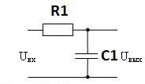

Рис.2 Фильтр нижних частот

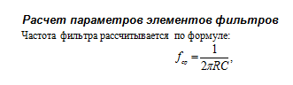

 Для всех схем в лабораторной работе значения С и R задаются преподавателем в соответствии с номером варианта.

|  |  |  |
| --- | --- | --- |
| Вариант | C, нФ | R,Ом |
|  | 10 | 330 |
|  | 11 | 470 |
|  | 12 | 510 |
|  | 13 | 560 |
|  | 15 | 680 |
|  | 16 | 750 |
|  | 18 | 820 |
|  | 20 | 910 |
|  | 22 | 100 |
|  | 24 | 120 |
|  | 27 | 150 |
|  | 30 | 180 |
|  | 33 | 220 |
|  | 47 | 270 |
|  | 51 | 330 |
|  | 56 | 470 |
|  | 62 | 560 |
|  | 68 | 680 |
|  | 75 | 750 |
|  | 82 | 820 |
|  | 91 | 330 |

|  |  |
| --- | --- |
|  | |
|  | |
|  |  | |  |  |

Собрать схему в программе WorkBench, как показано на рис.3 . К выходу и входу подключить Бодэ-плоттер и осциллограф (использовать 2 канала осциллографа: А и В). На вход подать сигнал от функционального генератора. 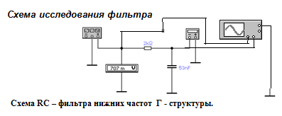

 Рис.3 Схема исследования фильтра

 Заполнить таблицу экспериментальных данных

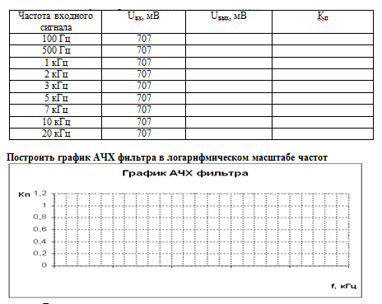

**2. Исследование пассивного фильтра верхних частот (ФВЧ)**

Собрать схему в программе WorkBench, как показано на рис.4 .

К выходу и входу подключить Бодэ-плоттер и осциллограф (использовать 2 канала осциллографа: А и В). На вход подать сигнал от функционального генератора.

Схема пассивного RC-фильтра верхних частот 1-го порядка показана на рис.4.

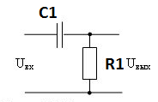

Рис.4 Фильтр высоких частот



    Схема ФВЧ исследуется в работе совершенно аналогично 1-й части- ФНЧ.

Собрать схему в программе WorkBench, как показано на рис.5 . К выходу и входу подключить Бодэ-плоттер и осциллограф (использовать 2 канала осциллографа: А и В). На вход подать сигнал от функционального генератора.



**3. Исследование полосового фильтра (ПФ)**

 Схема ПФ в виде моста Вина показана на рис.5.

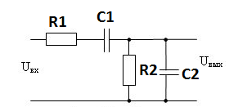

Рис.5 Полосовой фильтр ( мост Вина).

Максимальный коэффициент передачи фильтра определяется по формуле: К0 =

(В данном случае К = 1/3, т.к. R1=R2=R, C1=C2=C),

где К0 = 1/RC = 2πf – частота, на которой коэффициент передачи максимален

Собрать схему моста Вина в программе WorkBench, (аналогично предыдущим, подключив функциональный генератор и Боде-плоттер)



**4. Исследование заграждающих (режекторных) фильтров (ЗФ)**

Собрать схему в программе WorkBench, как показано на рис.6 . К выходу и входу подключить Бодэ-плоттер и осциллограф (использовать 2 канала осциллографа: А и В). На вход подать сигнал от функционального генератора.

 Схема заграждающих фильтров приведена на рис.6.

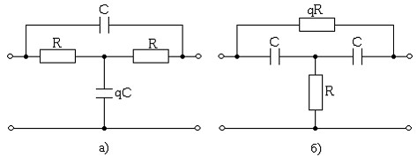

Рис. 6. Схемы заграждающих Т-образных RC-фильтров (q – коэффициент, равный целому положительному числу).



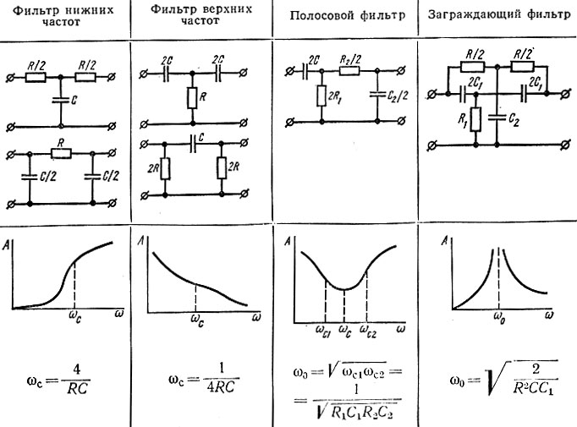

**Содержание отчёта**

Для ФНЧ и ФВЧ в отчёте должны быть представлены:

— схема и номиналы элементов;

— графики АЧХ в линейном и логарифмическом масштабах. На графиках должны быть показаны значения частоты среза ω0;

— график ФЧХ, на котором должны быть показана частота среза ω0;

— расчёт теоретического значения частоты среза ω0;

— временные диаграммы входного и выходного сигналов для .

Для полосового фильтра:

— схемы и номиналы элементов;

— графики АЧХ и ФЧХ в линейном масштабе с отмеченным значением ω0.

— расчёт теоретического значения частоты ω0;

Для полосовых фильтров:

— схемы и номиналы элементов;

— графики АЧХ и ФЧХ в линейном масштабе с отмеченным значением ω0.

 Измеритель АЧХ и ФЧХ (Bode Plotter)

Измеритель диаграмм Боде (или плоттер Боде) предназначен для измерения АЧХ и ФЧХ электрических цепей.

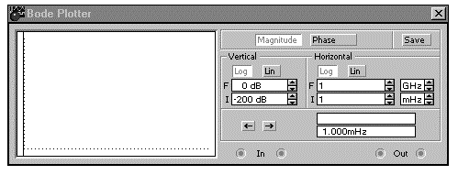 Лицевая панель измерителя АЧХ-ФЧХ (измерителя диаграмм Боде).

Позволяет проводить анализ амплитудно-частотных (при нажатой кнопке MAGNITUDE, включена по умолчанию) и фазочастотных (при нажатой кнопке PHASE) характеристик при логарифмической (кнопка LOG включена по умолчанию) или линейной (кнопка LIN) шкале по осям Y(VERTICAL) и Х (HORIZONTAL).

Настройка измерителя заключается в выборе пределов измерения коэффициента передачи и вариации частоты с помощью кнопок в окошках F- максимальное и I- минимальное значение. Значение частоты и соответствующее ей значение коэффициента передачи или фазы индицируется в окошках в правом нижнем углу измерителя.

Подключение прибора к исследуемой схеме осуществляется с помощью зажимов IN (вход) и OUT (выход). Левые клеммы зажимов подключаются соответственно к входу и выходу исследуемого устройства, а правые — к общей шине. К входу устройства необходимо подключить функциональный генератор или другой источник переменного напряжения, при этом каких-либо настроек в этих устройствах не требуется.

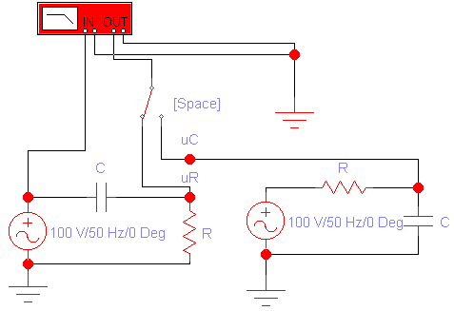

**Справочные данные по конденсаторам**

В производстве конденсаторов чаще всего используются ряды ЕЗ, Е6, Е12 и Е24, реже Е48, Е96 и Е192

Таблица.   Наиболее употребляемые ряды номинальных значений емкостей:

|  |  |  |  |  |  |  |  |
| --- | --- | --- | --- | --- | --- | --- | --- |
| E3 | E6 | E12 | E24 | E3 | E6 | E12 | E24 |
| 1,0 | 1,0 | 1,0 | 1,0 |  | 3,3 | 3,3 | 3,3 |
|  |  |  | 1,1 |  |  |  | 3,6 |
|  |  | 1,2 | 1,2 |  |  | 3,9 | 3,9 |
|  |  |  | 1,3 |  |  |  | 4,3 |
|  | 1,5 | 1,5 | 1,5 | 4,7 | 4,7 | 4,7 | 4,7 |
|  |  |  | 1,6 |  |  |  | 5,1 |
|  |  | 1,8 | 1,8 |  |  | 5,6 | 5,6 |
|  |  |  | 2,0 |  |  |  | 6,2 |
| 2,2 | 2,2 | 2,2 | 2,2 |  | 6,8 | 6,8 | 6,8 |
|  |  |  | 2,4 |  |  |  | 7,5 |
|  |  | 2,7 | 2,7 |  |  | 8,2 | 8,2 |
|  |  |  | 3,0 |  |  |  | 9,1 |

Для конденсаторов с номинальным напряжением 10 кВ и менее значения номинальных напряжений устанавливаются согласно ГОСТ 9665-77 из ряда: 1; 1,6; 2,5; 3,2; 4; 6,3; 10; 16; 20; 25; 32; 40; 50; 63; 80; 100; 125; 160; 200; 250; 315; 350; 400; 450; 500; 630; 800; 1000; 1600; 2000; 2500; 3000; 4000; 5000; 6300; 8000; 10 000 В.

**Таблица номиналов конденсаторов по рядам Е3 и Е6**

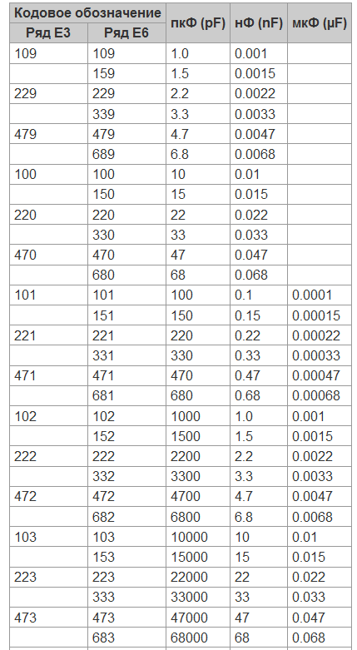

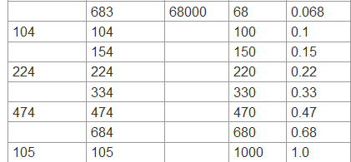

Редко используемые единицы номиналов в таблице пропущены

Условное графическое обозначение постоянных конденсаторов

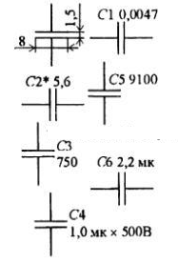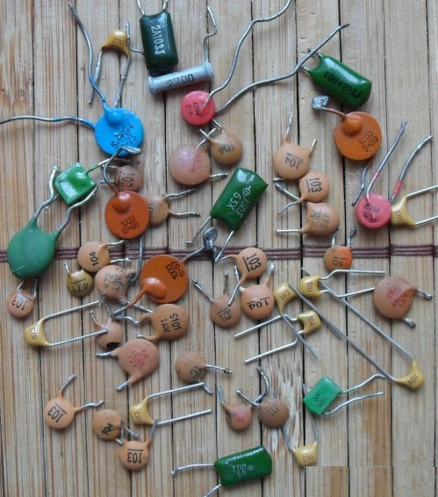

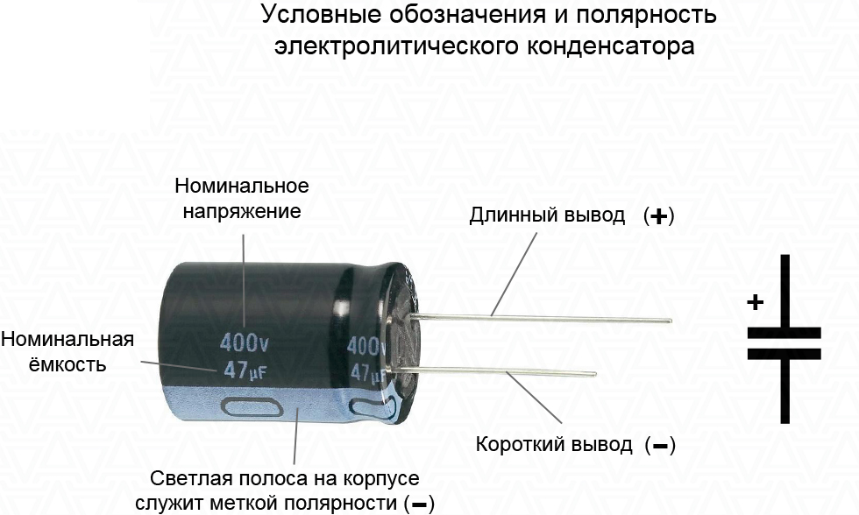

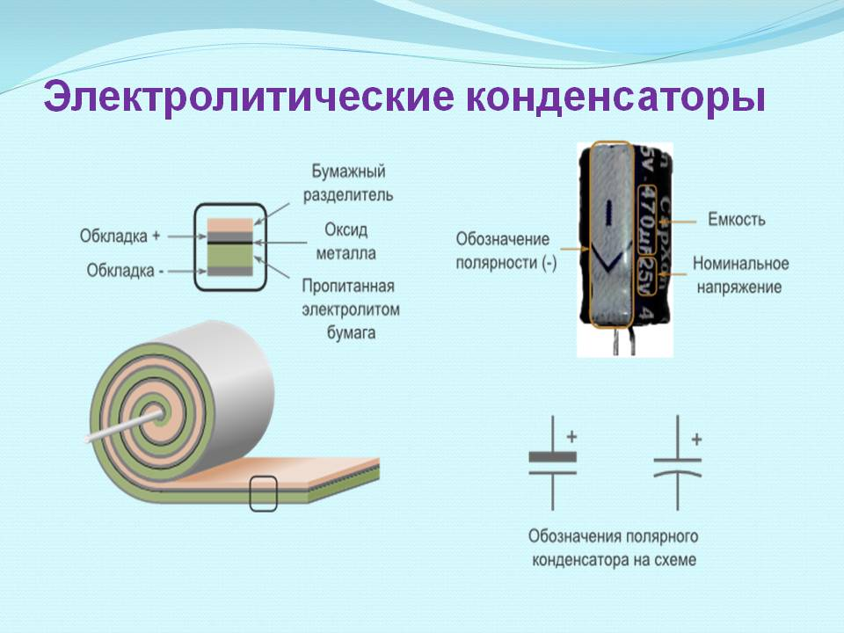

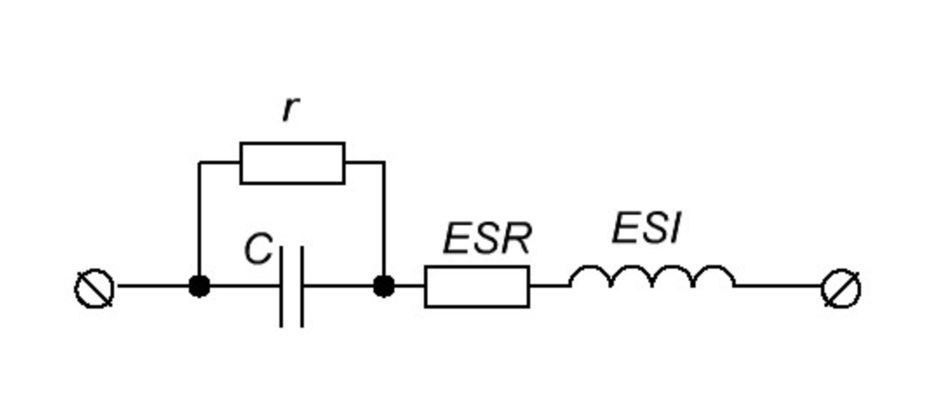

Эквивалентная схема электролитического конденсатора

**r** – сопротивление самого диэлектрика и корпуса между обкладками конденсатора.

- **С** – непосредственно сама емкость рассматриваемого конденсатора.

- **ESR** – эквивалентное последовательное сопротивление.

- **ESI** (более распространенное название **ESL**) – эквивалентная последовательная индуктивность.

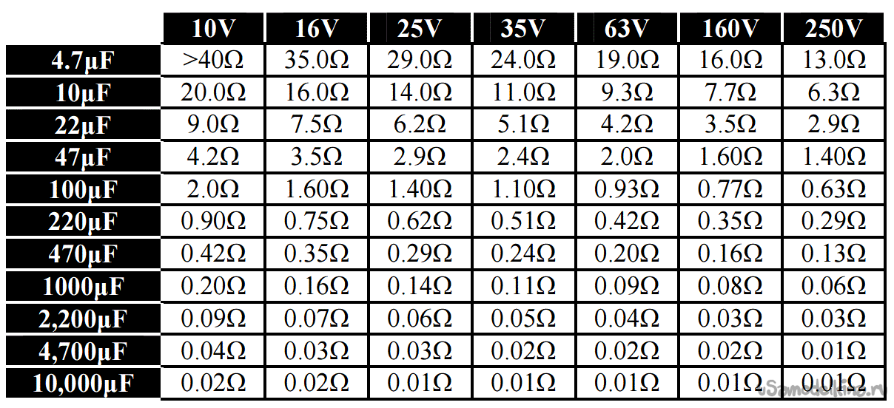

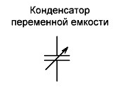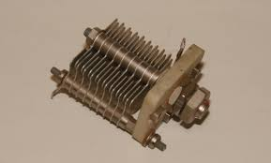

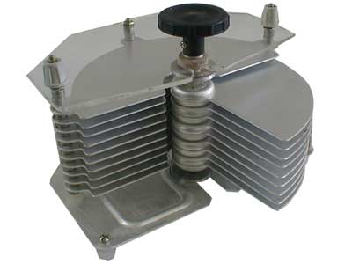

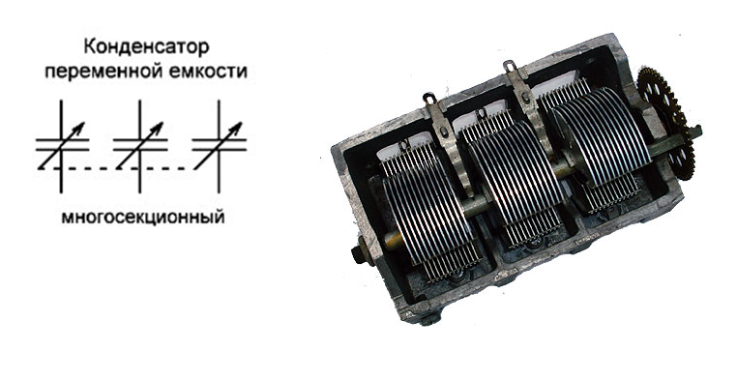

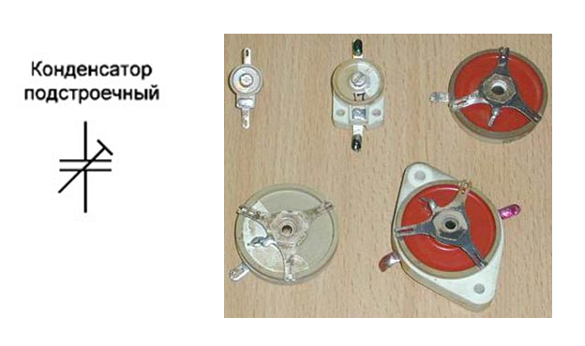

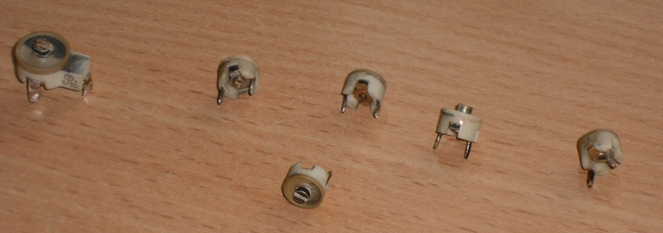

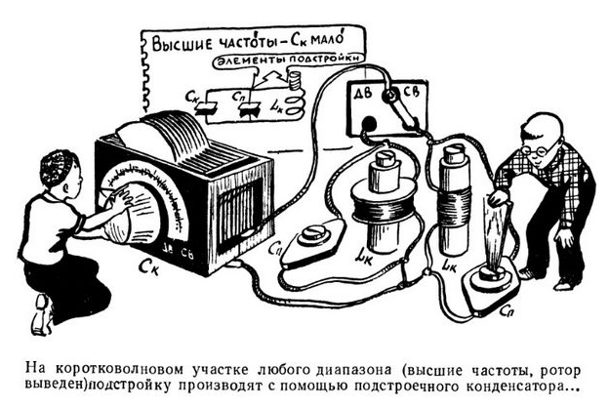

**Варико́нд** ([англ.](https://ru.m.wikipedia.org/wiki/%D0%90%D0%BD%D0%B3%D0%BB%D0%B8%D0%B9%D1%81%D0%BA%D0%B8%D0%B9_%D1%8F%D0%B7%D1%8B%D0%BA) *vari(able)* — переменный и [англ.](https://ru.m.wikipedia.org/wiki/%D0%90%D0%BD%D0%B3%D0%BB%D0%B8%D0%B9%D1%81%D0%BA%D0%B8%D0%B9_%D1%8F%D0%B7%D1%8B%D0%BA) *cond(enser)* — конденсатор)



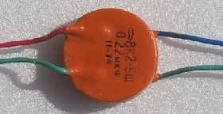

**Часть 3**

**Исследование резонанса напряжений в последовательной RLC цепи**

|  |
| --- |
|  |

**Цель работы**: исследование параметров последовательной RLC цепи в режиме резонанса напряжений и построение амплитудно – частотных характеристик (АЧХ) колебательного контура.

**Задание на выполнение работы:**

*1. Построение АЧХ контура и определение частоты резонанса.*

Соберите в программе *Electronics Workbench (EWB)* схему цепи(рис.7а).

Параметры цепи: ***Ug = 120*** В, ***fg = 20*** Гц***, R = 10*** Ом, ***С = N*25***μF,

**L = N*2.5 mГн, N** – номер по списку.

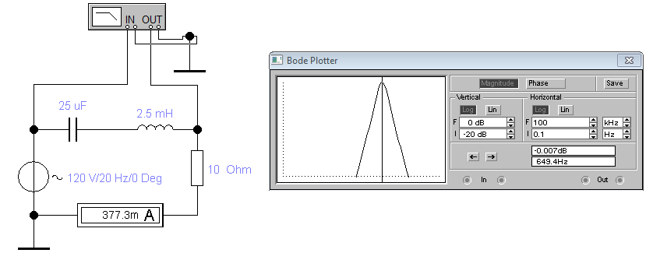 Рис.7 а) б)

Двойным щелчком левой кнопки мыши раскройте Bode Plotter, предназначенный в режиме *Magnitude*для построения графика отношения *напряжения UR* , отображающего ток цепи *I*, на входе *Out к напряжению Ug* на входе *In*. Этот график характеризует АЧХ контура. Установите на плоттере параметры вертикальной оси: *Log* для построения графика в логарифмическом масштабе*, I = - 20 dB, F = 0 dB*; горизонтальной оси:

*Log*для логарифмического масштаба оси частоты*, I = 0,1 Гц, F = 100 кГц*.

Щелчком по клавише в правом верхнем углу окна программы включите режим моделирования процессов в цепи. Повторным щелчком остановите процесс, при этом амперметр покажет действующее значение тока, плоттер зафиксирует АЧХ контура. Подводом визира на экране плоттера на максимум АЧХ определите резонансную частоту ***f рез*** , отоб-ражённую координатой оси частот в нижнем окошке плоттера.

Сохраните поле программы EWB для отчёта в файл *Word* щелчком по функции *Edit*затем *Copy as Bitmap* в панели программы и выделением поля.

Измените величину сопротивления резистора на ***R = 110*** Ом. Включите и остановите процесс моделирования. Установите визир на максимум АЧХ и сохраните поле программы для отчёта.

*2. Исследование амплитудно – фазовых соотношений колебательного контура.* Соберите в программе *Electronics Workbench (EWB)* схему цепи (рис.8а). Параметры цепи: ***Ug = 120*** В, ***fg = f рез , R = 110*** Ом,

***С = N*25***μF, ***L = N*2.5 mГн,N*** – номер по списку

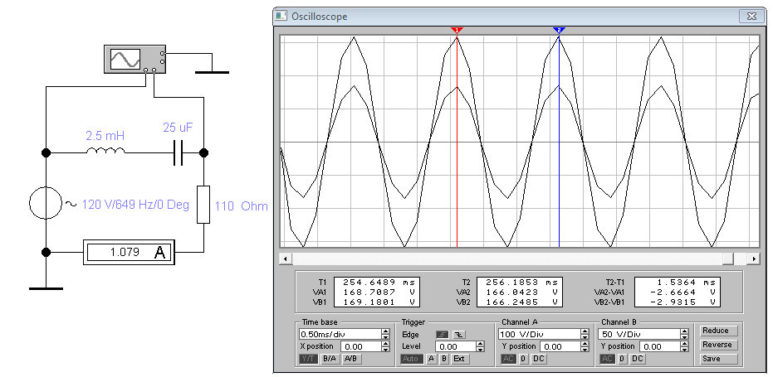

Рис.8 а) б)

Запустите и остановите процесс моделирования и сохраните для отчёта поле EWB аналогично рис.5.2.

Установите частоту генератора ***fg =fм = 20*** Гц. Запустите процесс моделирования и прервите его. Установите красный визир *Т1* осциллографа на максимум синусоиды *канала В,* синий визир *Т2* на ближайший справа максимум *канала А* и сохраните схему цепи и панель осциллографа для отчёта.

Установите частоту генератора ***fg = fб = 2000*** Гц. Запустите процесс модели-рования и прервите его. Установите красный визир *Т1* осциллографа на максимум синусоиды *канала А*, синий визир *Т2* на ближайший справа максимум *канала В* и сохраните панель программы для отчёта.

*3. Исследование амплитудно – фазовых соотношений на реактивных элементах контура.*

Поменяйте в предыдущей схеме местами элементы ***R***и***C*** в соответствии со схемой на рис.9 а. Параметры цепи: ***Ug = 120*** В, ***fg = f рез , R = 110*** Ом,

***С = N*25***μF, ***L = N*2.5 mГн,N*** – номер по списку.

*Запустите и остановите процесс моделирования, установите визиры на экране осциллографа и сохраните для отчёта поле EWB .*

*Канал В (визир Т2) отображает мгновенное значение напряжения на конденсаторе****uc (t).***

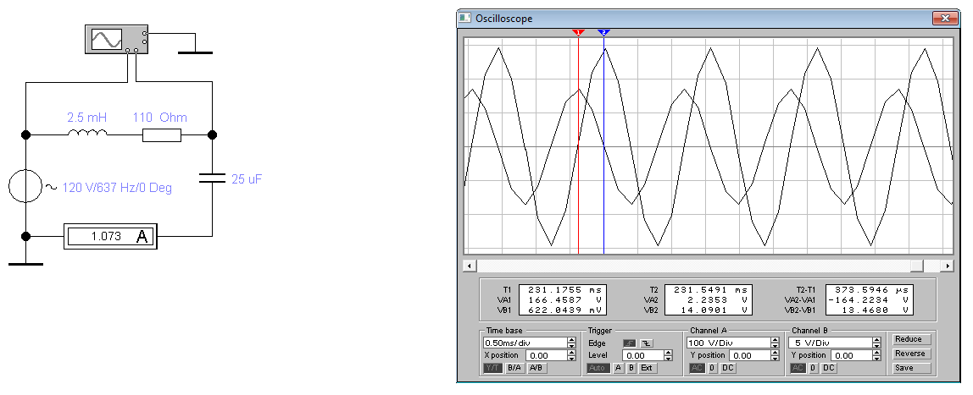

*Рис.9 а) б)*

*Поменяйте в предыдущей схеме местами элементы****L****и****C****в соответствии со схемой на рис 5.4а. Параметры цепи:****Ug = 120****В,****fg = f рез , R = 110****Ом,*

***С = N*25****μF,****L = N*2.5 mГн,N****– номер бригады.*

*Запустите и остановите процесс моделирования, установите визиры на экране осциллографа и сохраните для отчёта поле EWB*

*Канал В (визир Т2) отображает мгновенное значение напряжения на индуктивности****uL (t).***

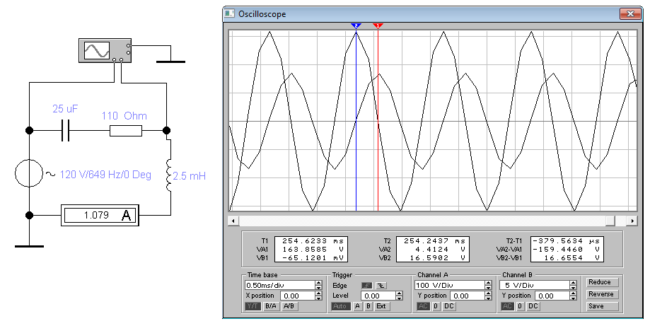

*Рис.10а) б)*

***Содержание отчёта:***

*Отчёт о выполнении лабораторной работы должен содержать*

*а) цель работы;*

*б) результаты построения АЧХ контура и определение частоты резонанса путём моделирования колебательного контура с плоттером ( схему цепи, АЧХ на экране плоттера для цепи с малыми потерями при R = 10 Ом,*

*значение резонансной частоты****f рез****из эксперимента, АЧХ на экране плоттера для цепи с большими потерями);*

*- расчёт резонансной частоты****f0****по параметрам цепи****L****и****C****;*

*- выводы о характере АЧХ и избирательности контура для различных****R.***

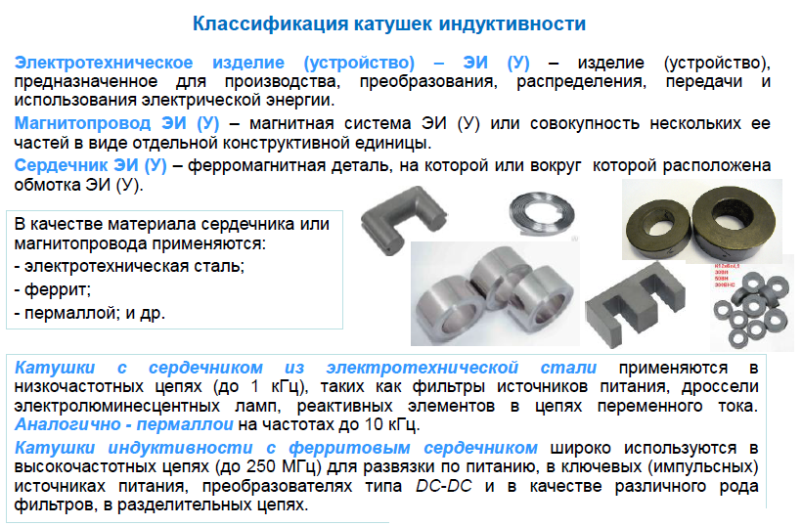

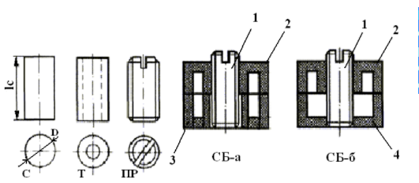

 Разновидности цилиндрических сердечников:

С - стержневой, Т - трубчатый и ПР - подстроечный резьбовой и две разновидности броневых.

Броневые сердечники состоят из двух чашек 2, изготовленных из карбонильного железа или ферритов.

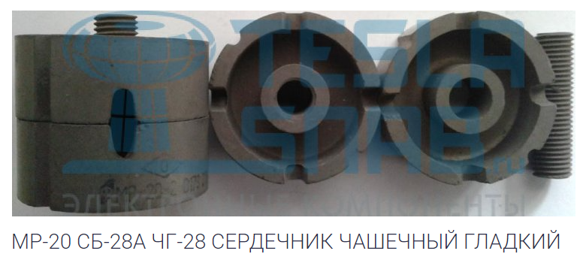

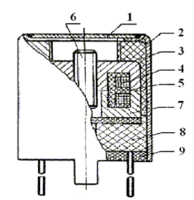

*Сборочный чертеж катушки индуктивности*

Для уменьшения влияния электромагнитного поля катушки на другие элементы схемы, а также для уменьшения влияния внешних полей на катушку индуктивности, ее располагают внутри металлического экрана, как это показано на сборочном чертеже (1 – заглушка, 2 – экран, 3 – корпус, 4 – обмотка, 5 – каркас, 6 – подстроечный стержень, 7 – чашка сердечника, 8 – основание, 9 – заливка).

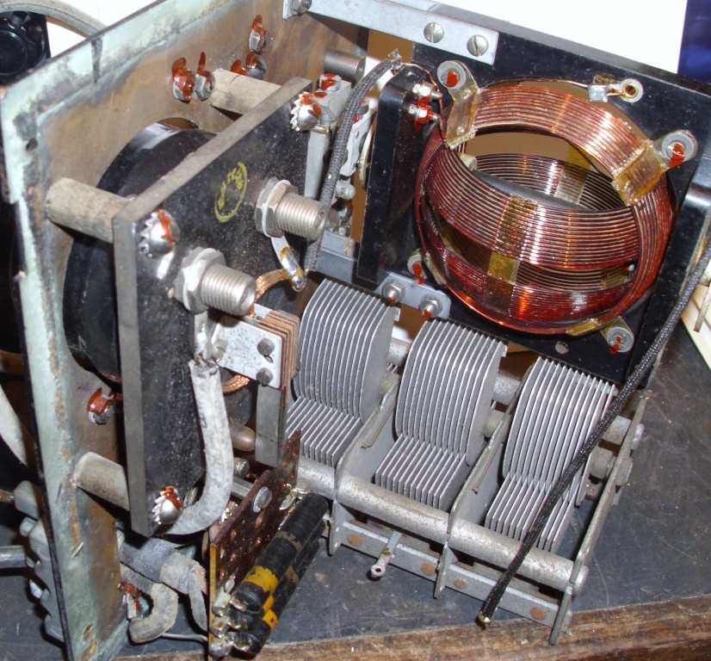

**Переменная индуктивность (вариометр) и переменная емкость в конструкции прибора**

